Повторям
https://yandex.ru/video/preview/?filmId=12948475452803199143&from=tabbar&reqid=1586972209251289-623182937571763742779144-sas1-6869-V&suggest_reqid=238168994138997560422742702940589&text=+%D0%B3%D1%80%D0%B0%D1%84%D0%B8%D0%BA%D0%B0+%D1%83%D1%80%D0%BE%D0%BA+2+%D0%BA%D0%BB%D0%B0%D1%81%D1%81
Выполнить градацию цвета
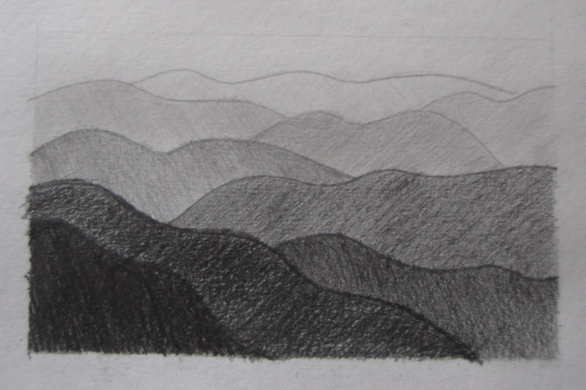

Рисунок выполнить простым карандашом, животное любое. Применить разные изобразительные средства рисунка – линия, пятно, точка, штрих.
